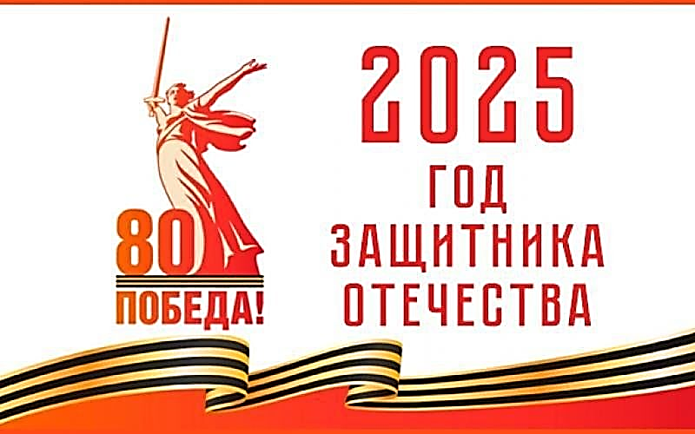

**Патриотический марафон «80 лет Великой Победе»**

|  |  |  |  |
| --- | --- | --- | --- |
| № | Мероприятия | Участники | Сроки |
| **ЯНВАРЬ - ФЕВРАЛЬ** | | | |
| 1 | Участие в городском открытии патриотического Марафона «80 лет Великой Победе» | один представителя от школы | 29.01.2025 |
| 2 | Час памяти «Блокада Ленинграда» | 7 классы | 21.01.2025 |
| 3 | Информационно-патриотический час «День памяти жертв Холокоста» | 7 классы | 24.01. 2025 |
| 4 | Участие в городском празднике - встречи трех поколений: «Наша память и наша слава!» | 5-8 классы | 19.02.2025 |
| 5 | Открытие школьного этапа патриотического марафона. Фестиваль молодых талантов «Наши таланты – нашей Отчизне» | 1-11 классы | 11.02.2025 |
| 6 | Городская акция «Доброе дело от доброго сердца» (изготовление открыток и поздравление с Днем защитника Отечества военнослужащих, участвующих в СВО) | 1-7 классы | 27.01-17.02.2025 |
| 7 | Оформление страницы патриотического марафона «80 лет Великой Победе» на сайте школы |  | До 01.02.2025 |
| 8 | Акция «Есть такая профессия – Родину защищать»  (видео поздравление в режиме онлайн с Днем защитника Отечества мужчин, детей – войны, тружеников тыла, участники локальных войн; семей военнослужащих и сотрудников правоохранительных органов г. Белгорода, погибших при выполнении служебных обязанностей, военнослужащих, участвующих в СВО) | 1-11 классы | До 18.02.2025 |
| 9 | Школьный этап городской выставки - конкурса декоративно-прикладного творчества «Рукотворная краса Белогорья» | 1-11 классы | Январь-февраль |
| 10 | Торжественный прием учащихся в ряды Всероссийского военно-патриотического движения «ЮНАРМИЯ», посвящение в кадеты «Кадет принимает присягу» | Кадетские классы | 14-18 февраля 2025 |
| 11 | Классные часы «Дети военной поры», «О подвигах, о доблести, о славе», «Героями не рождаются, героями становятся», «Герои Курской битвы», «Наш край в годы войны», «Помни, что когда-то шли на бой ребята», «Сталинградская битва – перелом войны», «Поклонимся великим тем годам», «Великая Победа» и др. | 1-11 классы | По расписанию кл. часов |
| 12 | Торжественное открытие «Парты Героя» |  | В течение учебного года |
| 14 | Участие в городском конкурсе медиа – проектов «Мой двор в истории Победы» | 1-11 классы | 01.02.2025 - 10.04.2025 |
| 18 | Оформление исторического календаря «Этот день мы приближали как могли» | Актив | До 10.02.2025 |
| 19 | Волонтерская акция «Слово во славу защитникам Родины» (изготовление открыток с Днем защитника Отечества) | 1-5 классы | 01.02.-15.02. 2025 |
| 20 | Участие в командных соревнованиях по пулевой стрельбе «Стрелковый поединок» | 6-11 классы | Февраль, 2025 |
| 21 | Школьный этап городской военно-спортивной игры «Зарница 2:0» | 3, 6, 8 классы | Февраль 2025 |
| 22 | Участие в городской военно-спортивной игре «Зарница» | Команда – победитель щкол. этапа | Февраль 2025 |
| 23 | Акция «Обелиск» (уборка могилы неизвестного солдата, возложение цветов) | актив | Февраль-май |
| 24 | Участие в городском фестивале детского художественного творчества «Белгородские жемчужины – 2025» | участники | По отдельному Положению |
| 25 | Участие в городской Акции «Доброе дело от доброго сердца» (изготовление открыток и поздравление с Днем защитника Отечества военнослужащих, участвующих в СВО) | 1-11 классы | Февраль-май |
| 26 | Поздравление с Днем защитника Отечества семей военнослужащих и сотрудников правоохранительных органов г. Белгорода, погибших при выполнении служебных обязанностей, а также семей участников СВО. | 1-11 классы | февраль |
| 27 | Патриотические акции: «Ветеран живет рядом», «Ветеран», «История моей семьи в истории Великой Отечественной войны» и др. | 1-11 классы | Февраль |
| 28 | Участие в городской спартакиаде команд кадетских классов, военно-патриотический клубов, отрядов ЮНАРМИИ | Кадетские классы | февраль |
|  | Смотр строя и песни, посвященный 80-летию Великой Победы | 1-11 классы | февраль |
| C:\Users\1\Desktop\скинуть\1.jpg  **«80 лет Великой Победе!»** | | | |

